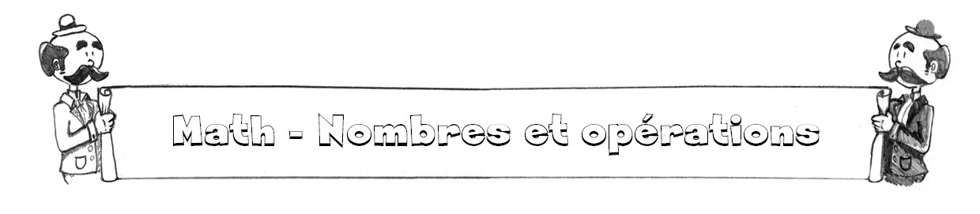

Comparaison de fractions (exercices)
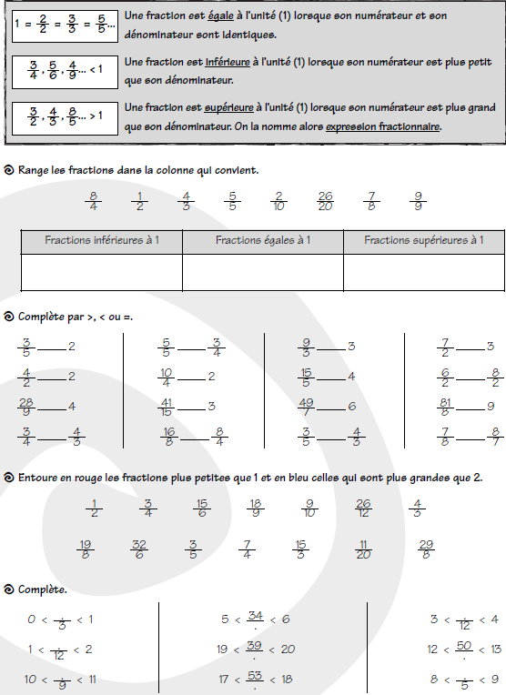
Rappel

Comparaison de fractions (correctif)
Rappel

De 41 à 45
4
De 37 à 47
3
2
6
De 91 à 98
De 13 à 23
1 ou 2
=
=q
=
=q
=
=q
<q
<q
<q
<q
<q
<q
<q
<
>
>
>
>
>
$$\frac{9}{9}$$
$$\frac{5}{5}$$
$$\frac{7}{8}$$
$$\frac{26}{20}$$
$$\frac{4}{3}$$
$$\frac{8}{4}$$
$$\frac{2}{10}$$
$$\frac{1}{2}$$

